**Дорогие ребята, здравствуйте!**

Сегодня на занятие к нам пришел в гости один забавный жучок, чтобы узнать, что за жучок , нужно отгадать загадку.

*Загадка.*

**Красный, маленький комочек,**

**На спине немного точек,**

**Не кричит и не поет,**

**А по листику ползет.**

Догадались?

Это же божья коровка

Посмотрите, какая она красивая!



Давайте определим, какого цвета божья коровка?

По форме, она какая, круглая или квадратная?

Конечно, ребята. Жучок имеет круглую форму тела.

По величине она маленькая.

Ребятки, божья коровка к нам прилетела не одна. С ней прилетели ее друзья.

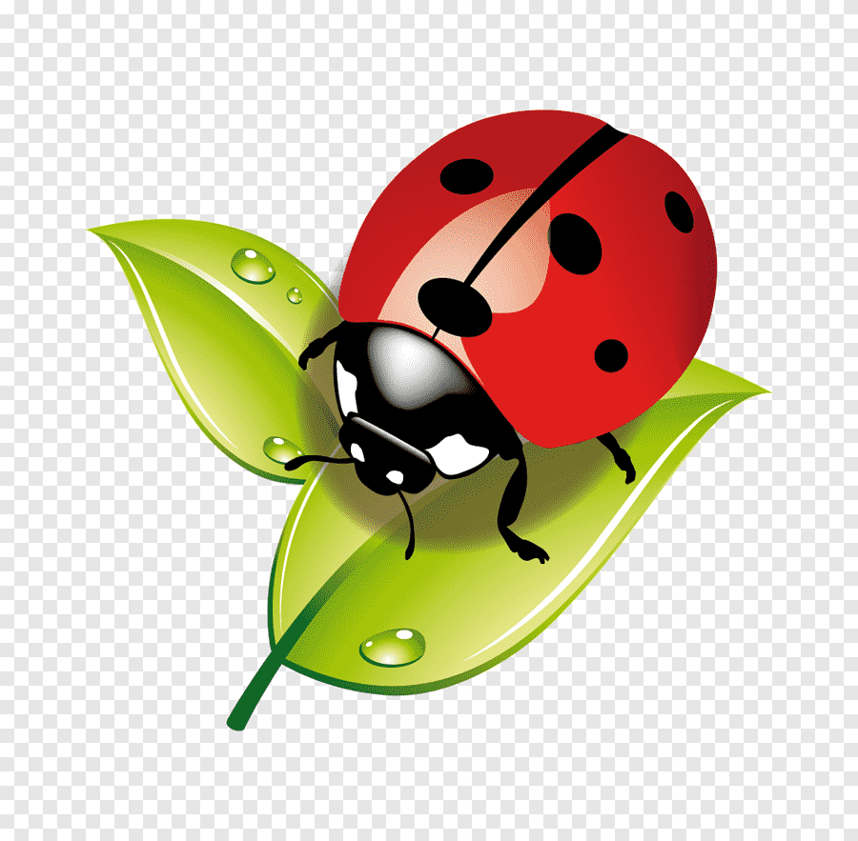

Посмотрите, у наших божьих коровок не хватает пятнышек.

Оказывается ребята, с божьими коровками случилась беда. Давайте мы с вами просмотрим мультфильм и узнаем, что же с ними случилось. *Просмотр мультфильма.*

Вот мы просмотрели мультфильм и узнали, что за беда случилась с божьими коровками.

Ребята вы готовы помочь нашим маленьким друзьям?

Сегодня вы отправитесь в гости к черной краске и попробуйте нарисовать пятнышки на спинке божьей коровки, нор сначала приготовим пальчики к работе

**Игра «Божьи коровки»**

Мы вокруг себя покружились

И в божьих коровок превратились. ***(Кружатся)***

Божьи коровки, покажите мне ваши

Головки, носики, ротики,

Ручки-крылышки, ножки, животики***(показывают названные части тела).***

*Игра повторяется по желанию детей.*

Отдохнули?

Теперь приступаем к работе.

Окунайте ваши умненькие пальчики в краску и аккуратно прикладывайте пальчики на белые точки. Много краски на пальчик не набираем, приложили и отпустили.

*Педагог проводит индивидуальную работу с детьми, которые испытывают затруднения.*

Ну, вот вы украсили божьих коровок. Теперь у них красивый, яркий наряд в горошек.

Божьи коровки благодарят вас за помощь.

На том наше занятие окончено всем спасибо, до свиданья!